|  |  |
| --- | --- |
| **OFPPT** | **Office de la Formation Professionnelle**  **et de la Promotion du Travail** |

**EXAMEN DE FIN DE MODULE**

**2017-2018**

**Direction Régionale centre sud**

**Filière  : TDI 2 Durée : 2H**

**Niveau  : TS Barème : 40 points**

**Module  : Application Mobile Variante N°2**

**Partie 1 : Xamarin.android**

**NB : Numérotez vos réponses**.

Soit le modèle Relationnel de la base de données SQlite **Gestion_Proj**.db3.

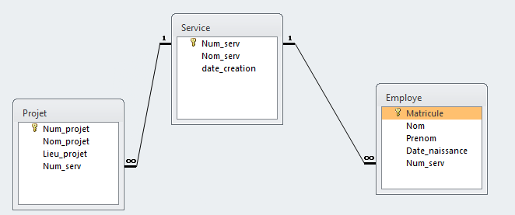

1. Créer les classes et définir les tables du modèle ci-dessus. 6pts
2. Créer la méthode Connecter (….) qui assure la connexion à la base de données **Gestion_Proj.**db3 dont le chemin est le chemin par défaut de l’application. 2pts
3. Créer la méthode Ajouter (….) qui permet d’ajouter un enregistrement à la table projet, étudier le cas où le projet existe déjà (même num_projet). 2pts
4. Créer la méthode Count (….) qui permet de renvoyer le nombre total de projet dans la base de données **Gestion_Proj.**db3. 2pts
5. Créer la méthode Count_ projet (….) qui permet de renvoyer le nombre de projets par service trié par ordre décroissant. 2pts
6. Créer la méthode supprimer_proj (….) qui permet de supprimer un projet pris en paramètre.2pts
7. Créer la méthode update_ projet (….) qui permet de mettre à jour les informations d’un projet pris en paramètre (gérer la contrainte de Num_serv). 2pts
8. Crée la méthode plus_proj(…) qui retourne le numéro du service qui realisé plus de projets 2pts

**Partie 1 : Apache Cordova (AngularJs)**

Après l’envoi d’une requête PHP (SELECT * FROM Citoyens), la réponse est une page sous la forme JSON (https://www.w3schools.com/angular/customers.php).

{

"records": [

{

"Name": "Alfreds Futterkiste",

"City": "Berlin",

"Country": "Germany"

},

{

"Name": "Ana Trujillo Emparedados y helados",

"City": "México D.F.",

"Country": "Mexico"

},

{

"Name": "Antonio Moreno Taquería",

"City": "México D.F.",

"Country": "Mexico"

},

{

"Name": "Around the Horn",

"City": "London",

"Country": "UK"

},

{

"Name": "B's Beverages",

"City": "London",

"Country": "UK"

},

{

"Name": "Berglunds snabbköp",

"City": "Luleå",

"Country": "Sweden"

},

{

"Name": "Blauer See Delikatessen",

"City": "Mannheim",

"Country": "Germany"

},

{

"Name": "Blondel père et fils",

"City": "Strasbourg",

"Country": "France"

},

{

"Name": "Bólido Comidas preparadas",

"City": "Madrid",

"Country": "Spain"

}]}

1. Ecrire le script AngularJs qui permet de retourner les informations de la page ci-dessus (utiliser http.get sachant que le module est **myapp** et le contrôleur est **myctrl**). 4pts
2. Ecrire le code AngularJs qui permet d’afficher la liste des Citoyens et leur nombre. 4pts

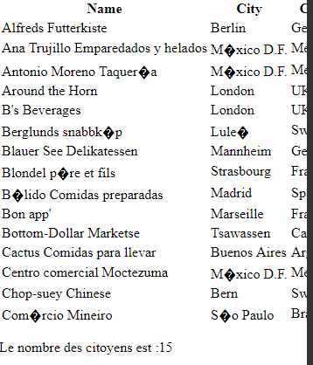

1. Ecrire le code AngularJs qui permet d’afficher la liste des Citoyens d’un Country connu par son nom. 4pts

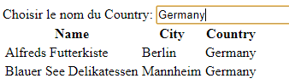

1. Ecrire le code AngularJs qui permet d’afficher la liste des Citoyens selon le choix du Country dans la liste (utiliser l’évènement ng-change): 4pts

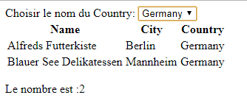

1. Ecrire le code AngularJs qui permet d’afficher le nombre de citoyens par Country dont le nom est sélectionné dans la liste : 4pts

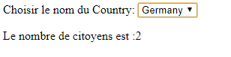

Bonne chance